**搜索栏**

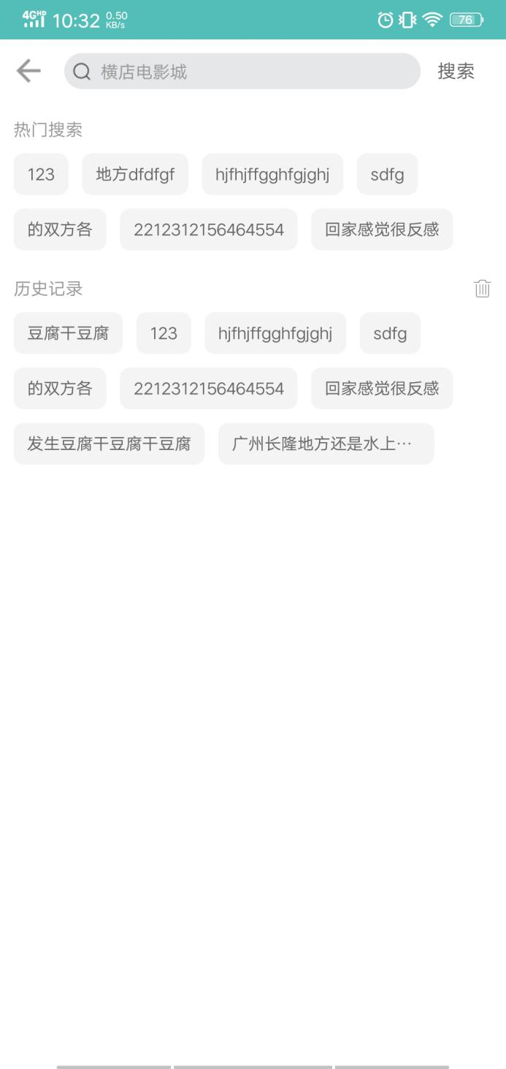

接口 1 [获取热门搜索](接口文档/获取热门搜索.doc)

2 [搜索结果列表](接口文档/搜索结果列表.doc)

3 [点击搜索结果列表记录搜索词](接口文档/点击搜索结果列表记录搜索词.doc)

**功能实现**

1. 返回按钮、搜索输入框、搜索按钮

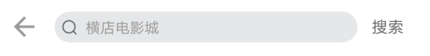

搜索输入框：

实时监听用户输入的内容并返回数据渲染在搜索栏下面

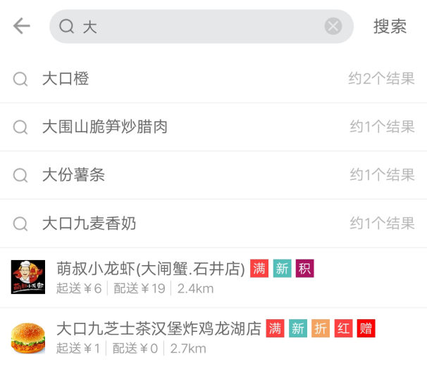

店铺显示店铺名、距离、（首页、夜宵、品牌商家）主营业务；（其他）活动、

起送和配送根据业务参考八大导航

搜索按钮：

根据搜索框内容返回店铺信息并且有筛选功能（参考八大导航）

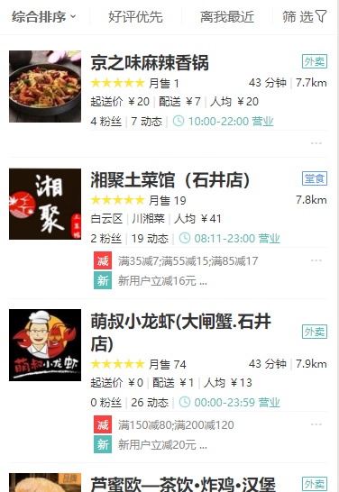

1. 热门搜索与历史记录标签，点击执行搜索按钮功能，历史记录右边删除按钮点击删除全 部历史记录

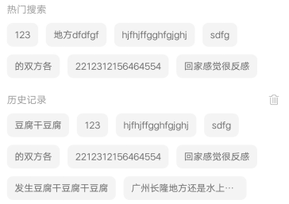

1. 键盘弹起时会显示一个按住说话按钮（未完成）

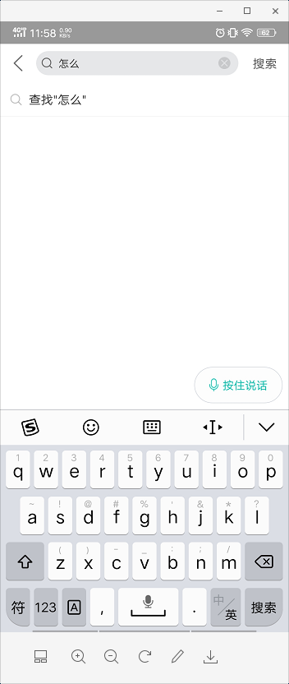

按住出现下图状态

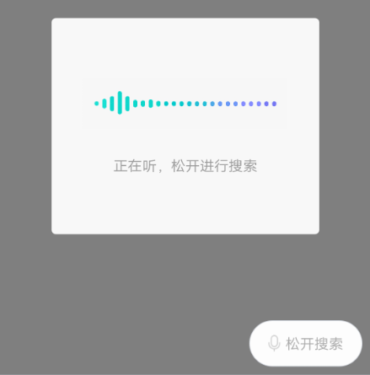

按住上下滑动出现下图状态，左右滑动状态不变

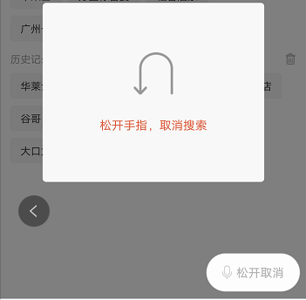

松开出现下图状态

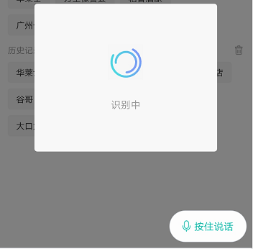

识别出来显示内容

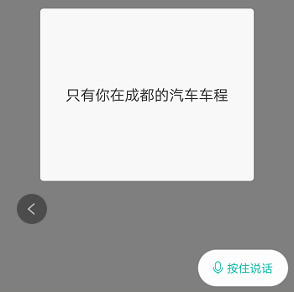

识别不出来显示以下状态

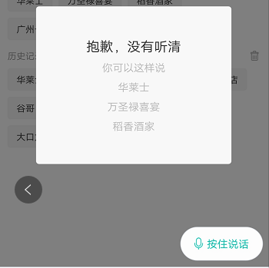

BUG:输入框有文字是按清除按钮，输入同样的文字input方法不会执行